

Číslo spisu: S/09517/SOPK/24
Číslo jednací: 09517/SOPK/24
Číslo akce: 965/16/24
115V342003676
SMLOUVA O DÍLO
UZAVŘENÁ DLE USTANOVENÍ § 2586 A NÁSL. ZÁK. Č. 89/2012 SB., OBČANSKÉHO ZÁKONÍKU, VE ZNĚNÍ POZDĚJŠÍCH PŘEDPISŮ

Smluvní strany
  - Objednatel
Česká republika - Agentura ochrany přírody a krajiny České republiky
Sídlo: Kaplanova 1931/1, 148 00 Praha 11 - Chodov
IČO: 629 335 91
Zastoupený: Ing. Pavel Pešout, ředitel Sekce ochrany přírody a krajiny
V rozsahu této smlouvy odborný garant a osoba zmocněná k převzetí díla:
RNDr. Jitka Uhlíková, Ph.D.
V rozsahu této smlouvy osoba zmocněná jednat se zhotovitelem a věcný garant za aktivity realizované na území RP Vysočina: Ing. Václav Hlaváč
V rozsahu této smlouvy osoba zmocněná jednat se zhotovitelem a věcný garant za aktivity realizované na území RP Jižní Morava: Mgr. Lenka Slavíková

(dále jen „objednatel”)
a
  - Zhotovitel
ZO ČSOP Břeclav
IČO: 60680768
Adresa sídla: Břetislavova 1206/8, Břeclav, 69002
Bankovní spojení: 2600395973/2010
V rozsahu této smlouvy osoba pověřená k jednání s objednatelem: xxxxxx
telefon: xxxxxx
email: xxxxxx

(dále jen „zhotovitel”)

Předmět smlouvy
  - Na základě této smlouvy se zhotovitel zavazuje provést na svůj náklad a nebezpečí dílo specifikované v čl. 2 této smlouvy a předat jej objednateli. Objednatel se zavazuje dílo převzít a zaplatit za něj zhotoviteli dohodnutou cenu.
  - Dílem se rozumí:
Zajištění bezpečného hnízdění a eliminace antropogenních pastí v domovských okrscích sýčků na Vysočině. Údržba budek, monitoring výskytu a hnízdní úspěšnosti sýčků v Jihomoravském kraji.

(dále jen „dílo“)

Podrobná specifikace díla je uvedena v příloze č. 1 Rozpočet a specifikace opatření.
  - Při provádění díla je zhotovitel vázán pokyny objednatele.
  - Objednatel je oprávněn v průběhu platnosti smlouvy jednostranně omezit rozsah díla v dosud neprovedené části, a to především s ohledem na přidělování finančních prostředků objednateli ze státního rozpočtu. Při snížení rozsahu díla bude přiměřeně snížena jeho cena.

Cena díla a platební podmínky
  - Cena díla je stanovena v souladu s právními předpisy:

Cena bez DPH: 179 300,- Kč

DPH 21%: 0 Kč

Celková cena: 179 300,- Kč

Zhotovitel není plátce DPH.
  - Dohodnutá cena je stanovena jako nejvýše přístupná. Ke změně může dojít pouze při změně zákonných sazeb DPH.
  - Veškeré náklady vzniklé zhotoviteli v souvislosti s prováděním díla jsou zahrnuty v ceně díla.
  - Cena za dílo bude vyúčtována po provedení díla. Zhotovitel je povinen daňový doklad (fakturu) vystavit a doručit objednateli nejpozději do 15 pracovních dnů po předání a převzetí díla na základě předávacího protokolu (nebo na základě protokolu o kontrole dle čl. 6.2) na adresu: Kaplanova 1931/1, 148 00, Praha 11
  - Daňový doklad (faktura) musí mít náležitosti daňového resp. účetního dokladu podle platných obecně závazných právních předpisů; označení daňového dokladu (faktury) a jeho číslo; číslo této smlouvy, den jejího uzavření a předmět smlouvy; označení banky zhotovitele včetně identifikátoru a čísla účtu, na který má být úhrada provedena; jméno a adresu zhotovitele; položkové vykázání nákladů, konečnou částku; den odeslání dokladu a lhůta splatnosti.
  - Daňový doklad (faktura) vystavený zhotovitelem je splatný do 30 kalendářních dnů po jeho obdržení objednatelem. Objednatel může daňový doklad (fakturu) vrátit do data jeho splatnosti, pokud obsahuje nesprávné nebo neúplné náležitosti či údaje. Lhůta splatnosti počne běžet doručením opraveného a bezvadného daňového dokladu (faktury). V případě, že ve lhůtě splatnosti nedojde k přidělení finančních prostředků ze státního rozpočtu na účet objednatele, prodlužuje se lhůta splatnosti na 60 dnů od obdržení daňového dokladu (faktury) a objednatel v tomto případě není až do uplynutí této lhůty v prodlení.
  - Smluvní strany se dohodly, že objednatel nebude poskytovat zálohové platby.

Doba a místo plnění
  - Zhotovitel se zavazuje provést dílo a předat jej objednateli nejpozději do 5.12.2024.
  - Pokud zhotovitel dokončí dílo před dohodnutým termínem, zavazuje se objednatel, že převezme dílo i v dřívějším nabídnutém termínu, pokud bude bez vad a nedodělků.
  - Místem plnění je kraj Vysočina a kraj Jihomoravský. Přesná lokalizace je uvedena na mapových zákresech v příloze č. 2.

Další ujednání
- Zhotovitel je povinen provést dílo v kvalitě, formě a obsahu, které vyžaduje tato smlouva a která je obvyklá pro díla obdobného typu. Zhotovitel je povinen po celou dobu provádění díla dbát pokynů objednatele. Smluvní strany se dohodly, že v případě, že z vlastnických či legislativních příčin nebude provedena zasmluvněná aktivita, bude o této skutečnosti objednatel informován a bude jím odsouhlasen další postup. Buď bude realizace aktivit provedena na náhradní lokalitě nebo nebude příslušná aktivita realizována. Dílo bude v obou případech převzato jako bezvadné, ovšem v případě druhé varianty nebude za neprovedené činnosti zhotoviteli poskytnuta odměna.
- Objednatel je oprávněn kontrolovat provádění díla. Zjistí-li objednatel, že zhotovitel provádí dílo v rozporu se svými povinnostmi, je oprávněn zhotovitele na tuto skutečnost upozornit a dožadovat se provádění díla řádným způsobem. Jestliže tak zhotovitel neučiní ani ve lhůtě mu k tomu poskytnuté, je objednatel oprávněn od této smlouvy odstoupit doručením písemného odstoupení zhotovitele.

Předání a převzetí díla
  - O předání díla vyhotoví smluvní strany předávací protokol podepsaný oběma smluvními stranami. Objednatel není povinen převzít dílo vykazující byť drobné vady či nedodělky.
  - V případě, že je dílo bez závad, je možné dílo převzít následovně. Smluvní strany vyhotoví předávací protokol dle článku 6.1. Další možností je, že objednatel na základě prohlídky místa plnění vyhotoví protokol o kontrole, kde uvede, že dílo je dokončeno a tento podepsaný zašle zhotoviteli na vědomí.
  - Objednatel má právo převzít i dílo, které vykazuje drobné vady a nedodělky, které samy o sobě ani ve spojení s jinými nebrání řádnému užívaní díla. V tom případě je zhotovitel povinen odstranit tyto vady a nedodělky v termínu stanoveném objednatelem uvedeném v předávacím protokolu.
  - V případě, že dílo nebude v termínu provedení díla dokončeno, aniž by důvod nedokončení díla ležel na straně objednatele, má objednatel právo převzít částečně provedené dílo a od zbytku plnění bez dalšího odstoupit. Odstoupení podle věty první vyznačí objednatel v předávacím protokolu a uvede důvody, proč nebylo možné dílo provést kompletně. Strany souhlasně prohlašují, že písemným vyznačením odstoupení v předávacím protokolu se odstoupení podle věty první považuje za doručené zhotoviteli. Předávací protokol bude do pěti pracovních dnů od podpisu uveřejněn v registru smluv (v případě, že tato smlouva o dílo podléhá povinnosti uveřejnění prostřednictvím registru smluv podle zákona o registru smluv).

Odpovědnost za vady
  - Zhotovitel odpovídá za vady, jež má dílo v době jeho předání objednateli, byť se vady projeví až později.
  - Objednatel je povinen případné vady písemně reklamovat u zhotovitele bez zbytečného odkladu po jejich zjištění. V reklamaci musí být vady popsány a uvedeno, jak se projevují. Dále v reklamaci objednatel uvede, v jaké lhůtě požaduje odstranění vad.
  - Objednatel je oprávněn požadovat odstranění vady opravou, poskytnutím náhradního plnění nebo slevu ze sjednané ceny. Výběr způsobu nápravy náleží objednateli.
  - Zhotovitel poskytuje na dílo záruku v délce 0 měsíců. V případě, že délka záruky činí 0 měsíců, ustanovení článků 5 až 7 se neuplatní.
  - Záruční doba počíná běžet dnem předání kompletního a bezvadného díla, popř. dnem odstranění poslední vady a nedodělku uvedeného v předávacím protokolu.
  - Objednatel je povinen vady, na které se vztahuje záruka, písemně reklamovat u zhotovitele bez zbytečného odkladu po jejich zjištění. V reklamaci musí být vady popsány a uvedeno, jak se projevují. Dále v reklamaci objednatel uvede, v jaké lhůtě požaduje odstranění vad
  - Objednatel je oprávněn požadovat odstranění vady, na kterou se vztahuje záruka, opravou, poskytnutím náhradního plnění nebo slevu ze sjednané ceny. Výběr způsobu nápravy náleží objednateli.

Sankce
  - V případě, že zhotovitel nedodrží termín provedení díla anebo termín odstranění vad a nedodělků uvedený v předávacím protokolu, je zhotovitel povinen zaplatit objednateli smluvní pokutu ve výši 0,1 % z ceny díla bez DPH za každý den prodlení.
  - V případě prodlení objednatele s placením vyúčtování je objednatel povinen zaplatit zhotoviteli úrok z prodlení z nezaplacené částky v zákonné výši.
  - Ustanoveními o smluvní pokutě není dotčen nárok oprávněné smluvní strany požadovat náhradu škody v plném rozsahu.
  - Smluvní pokutu nelze požadovat, způsobí-li porušení smluvní povinnosti zásah vyšší moci, a to po celou dobu trvání zásahu vyšší moci. Za zásah vyšší moci se považuje zejména nemožnost plnění vzniklá živelnou událostí (včetně pandemie Covid-19) nebo událost naplňující znaky uvedené v § 2913 odst. 2 zákona č. 89/2012 Sb., občanského zákoníku.

Vyšší moc
  - Pro účely této smlouvy se za vyšší moc považují případy, kdy smluvní strana prokáže, že jí ve splnění povinnosti ze smlouvy dočasně nebo trvale zabránila mimořádná nepředvídatelná a nepřekonatelná překážka vzniklá nezávisle na vůli této smluvní strany. Za okolnosti vyšší moci se považují okolnosti, které vznikly po uzavření této smlouvy, zejména (nikoli však výlučně) válečný konflikt, přírodní katastrofa (např. povodeň), masivní výpadek elektrické energie nebo dodávek ropy, embargo nebo epidemie (včetně COVID 19), popřípadě krizové opatření vyhlášené orgánem veřejné moci při epidemii.
  - Za vyšší moc se pro účely této smlouvy nepovažuje překážka vzniklá z poměrů smluvní strany, která se překážky dle odstavce 1 dovolává, nebo vzniklá až v době, kdy byla tato smluvní strana v prodlení s plněním smluvené povinnosti.
  - Smluvní strana postižená vyšší mocí je povinna neprodleně druhou smluvní stranu o výskytu vyšší moci písemně informovat.
  - V případě vyšší moci se prodlužuje lhůta ke splnění smluvních povinností o dobu, během které budou následky vyšší moci trvat včetně doby prokazatelně nutné k jejich odstranění. O ukončení vyšší moci a odstranění následků musí postižená smluvní strana druhou stranu písemně informovat.

Závěrečná ustanovení
  - Tato smlouva může být měněna a doplňována pouze písemnými a očíslovanými dodatky podepsanými oprávněnými zástupci smluvních stran, není-li v této smlouvě uvedeno jinak.
  - Ve věcech touto smlouvou neupravených se řídí práva a povinnosti smluvních stran příslušnými ustanoveními zákona č. 89/2012 Sb., občanského zákoníku.
  - Zhotovitel bere na vědomí, že tato smlouva může podléhat povinnosti jejího uveřejnění podle zákona č. 340/2015 Sb., o zvláštních podmínkách účinnosti některých smluv, uveřejňování těchto smluv a o registru smluv (zákon o registru smluv), zákona č. 134/2016 Sb., o zadávání veřejných zakázek, ve znění pozdějších předpisů a/nebo jejího zpřístupnění podle zákona č. 106/1999 Sb., o svobodném přístupu k informacím, ve znění pozdějších předpisů a tímto s uveřejněním či zpřístupněním podle výše uvedených právních předpisů souhlasí.
  - Smlouva je vyhotovena fyzicky ve dvou stejnopisech, z nichž každý má platnost originálu. Každá ze smluvních stran obdrží jeden stejnopis.
  - Smlouva nabývá platnosti dnem podpisu oprávněným zástupcem poslední smluvní strany. / Smlouva nabývá účinnosti dnem přidělení finančních prostředků na realizaci díla ze strany Ministerstva životního prostředí ČR. Podléhá-li však tato smlouva povinnosti uveřejnění prostřednictvím registru smluv podle zákona o registru smluv, nenabude účinnosti dříve, než dnem jejího uveřejnění. Smluvní strany se budou vzájemně o nabytí účinnosti smlouvy neprodleně informovat.
  - Obě smluvní strany prohlašují, že se seznámily s celým textem smlouvy včetně jejich příloh a s celým obsahem smlouvy souhlasí. Současně prohlašují, že tato smlouva nebyla sjednána v tísni ani za jinak nápadně nevýhodných podmínek.
  - Nedílnou součástí smlouvy jsou tyto přílohy:

Příloha č. 1 – Rozpočet a specifikace opatření.

Příloha č. 2 – Tři mapové zákresy lokalizace realizovaných aktivit

Příloha č. 3 – Způsob odevzdání výsledků

V Praze | dne ................... |  | V |  | dne ...................
Za objednatele |  |  |  | Za zhotovitele
Ing. Pavel Pešout  Sekce ochrany přírody a krajiny |  |  | Libor Opluštil  ZO ČSOP Břeclav

Rozpočet a specifikace
Rok: 2024
Rozpočet: Všechny ceny jsou uvedeny v Kč
2024
ID | Kód | Opatření a činnost | Množství | M.J. | Celková cena
Jedná se o intravilány obcí ve volné krajině v kraji Vysočina.
2227 | PD01 | Budky
 | PD01c | Instalace speciálních typů budek | 6 | ks | 36 000,00
 |  |  |  | Cena | 36 000,00
Jedná se intravilány obcí ve volné krajině v kraji Vysočina.
2228 | PD03 | Péče o biotop ohrožených druhů vč. jeho vytváření a zlepšování stavu
 | PD03e | Speciální opatření pro druh | 3 | ks | 18 300,00
 |  |  |  | Cena | 18 300,00
Intravilány obcí ve volné krajině Jihomoravského kraje.
2231 | PD01 | Budky
 | PD01d | Kontrola a údržba hnízdišť ohrožených druhů ptáků | 100 | ks | 75 000,00
 |  |  |  | Cena | 75 000,00
Intravilány obcí ve volné krajině Jihomoravského kraje.
2232 | MN05 | Mapování/monitoring druhů
 | MN05a | Mapování/monitoring druhů | 50 | ks | 50 000,00
 |  |  |  | Cena | 50 000,00

Souhrnný rozpočet: Všechny ceny jsou uvedeny v Kč
Rok | Cena bez DPH
2024 | 179 300,00
Celkem | 179 300,00

Specifikace díla: Odkaz na mapové dílo
2024
Jedná se o intravilány obcí ve volné krajině v kraji Vysočina.
2227 | PD01 | Budky | 36 000,00 Kč
 | PD01c | Instalace speciálních typů budek
Popis opatření:
Jedná se o instalaci speciálních budek pro sýčky v intravilánech třech obcí v kraji Vysočina

Jedná se intravilány obcí ve volné krajině v kraji Vysočina.
2228 | PD03 | Péče o biotop ohrožených druhů vč. jeho vytváření a zlepšování stavu | 18 300,00 Kč
 | PD03e | Speciální opatření pro druh

Popis opatření:
Ve stávajících a potenciálních třech domovských okrscích sýčků budou zabezpečovány tzv. antropogenní pasti. Konkrétně budou zabezpečeny vodní nádrže, vstupy do vertikálních okapových rour a vstupy do ventilačních rour.
Intravilány obcí ve volné krajině Jihomoravského kraje.
2231 | PD01 | Budky | 75 000,00 Kč
 | PD01d | Kontrola a údržba hnízdišť ohrožených druhů ptáků
Popis opatření:
Plánované aktivity spočívají v čištění a opravě 100 speciálních budek pro sýčky.

Intravilány obcí ve volné krajině Jihomoravského kraje.
2232 | MN05 | Mapování/monitoring druhů | 50 000,00 Kč
 | MN05a | Mapování/monitoring druhů
Popis opatření:

Zjišťování přítomnosti sýčků pomoci akustického monitoringu - nahrávání pomocí diktafonů - na 50 lokalitách. Nahrávky z diktafonů bude následně zpracovány pomocí počítačových programů. Dále bude v obsazených domovských okrscích zjišťována hnízdní úspěšnost sýčků.
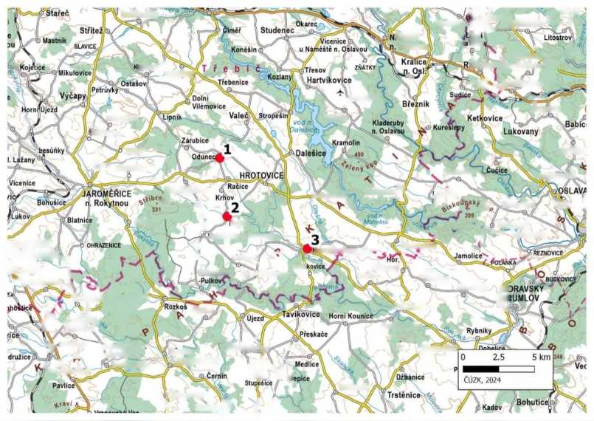
Žakrany
BOŇOV
ZBÝŠO'
Přištpo
Dukoyeny
Višňové
Slatina
Dubňany Reaice >
©Sedlec
Popúvky
© Slavéticě
iačice
- .ladkovice u Hrotovic (í •
Mohelno°'>
~¥ťjulešice t
Cermákovice
V" *'4, ,
3⁹' Ji/émy slice
); Litovaný ~ i
' Šenil
Biskupi^- Q í Přešovice
RATIBOftlCE tepanovice
PADOCHOV O
.MnX
³ *« Nova Ves IVu 1
- /_{x}.'- v. BistWpkV ■
i / ^~^Q?HRUBŠtCE
touchova;^ “-*>
Kožichovice
Myslibořice
1‘irt
ř
Hluboké taÉšt
Oslavou ^{J}
--- ,, ;
Střelíce Bíhařov.=e_{c} /
JEVIŠOVICE // :■
¥ ¥„
i Bojanovice . '
!' v«asřl& // /
/ -
‘iť PŘILOŽANY
^^Zbraslav^ T
Sío =
\ \ Příbram^. V
tpotice /na Morave^x
^2 *^ys°ké Popovice
Dob
Dubňany
Dobřinsko Ml
5
Senorady
hičw^ _ Slavíčky?
flORAVSKÉ IUDÉJOVICE
V X
^TO LAŽiNKY fl
V\ Zvěrkovice J
¥ HOStiffl;^^^'
/’ipCjfe v⁰'.”®,
i Prokopov <n
y- ^BIanné ’5 Jirice u Mor
~K v> Budějovic / b Boskovštejn
‘ Grcslove Myto
Obr. 1: Mapové zákresy tří lokalit v kraji Vysočina, ve kterých budou instalovány speciální
budky pro sýčky a zabezpečeny antropogenní pasti.
PD01c Instalace speciálních typů budek, PD03e Speciální opatření pro druh)

Obr. 2: Mapové zákresy lokalit v Jihomoravském kraji, ve kterých bude probíhat kontrola a údržba speciálních budek pro sýčky.
(PD01d Kontrola a údržba hnízdišť ohrožených druhů ptáků).
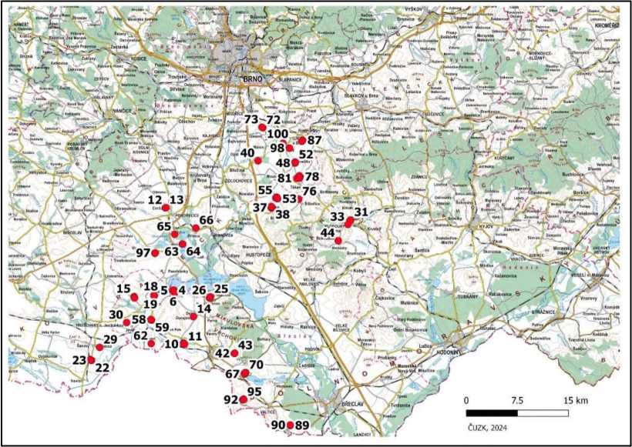
Obr. 3: Mapové zákresy lokalit, ve kterých bude probíhat akustický monitoring výskytu sýčků v Jihomoravském kraji.
(Mapování/monitoring druhů MN05a).
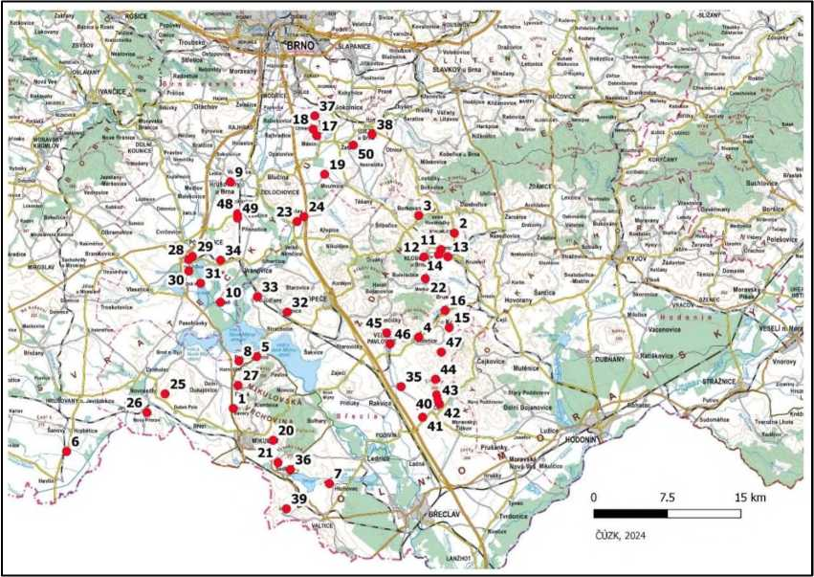

Způsob odevzdání výsledků
Výsledky budou odevzdány ve formě závěrečné zprávy obsahující (i) popis realizovaných aktivit včetně fotografické dokumentace dokládající realizaci opatření a (ii) souhlasy vlastníků/nájemců s instalací budky pro sýčka obecného (vzor viz níže).

Souhlas vlastníka/nájemce s instalací budky pro sýčka obecného
Vlastník/Nájemce:
Jméno a příjmení/název právnické osoby
Adresa trvalého bydliště/sídla:
Datum narození (pouze u fyzických osob):
IČO (pouze u právnických osob)
Informace o pozemku: pozemek KN č , kat. území
způsob využití

Popis a zdůvodnění opatření:
Na pozemku bude instalována hnízdní budka pro sýčka. Budka bude instalována z důvodu podpory místní populace sýčka obecného (Athene noctua) v rámci realizace jeho Záchranného programu.

Zhotovitel:
ČSOP Břeclav
Břetislavova 1206/8, Břeclav, 69002

Souhlasím s instalací budky
V dne
podpis vlastníka/nájemce

